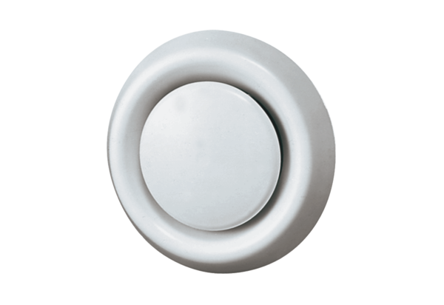Bouche d'extraction-insufflation, matière plastique TK 12Unité de conditionnement : 1 pièceGamme: C
Numéro de référence : 0151.0198Fabricant : MAICO

